**Karboxylové kyseliny**

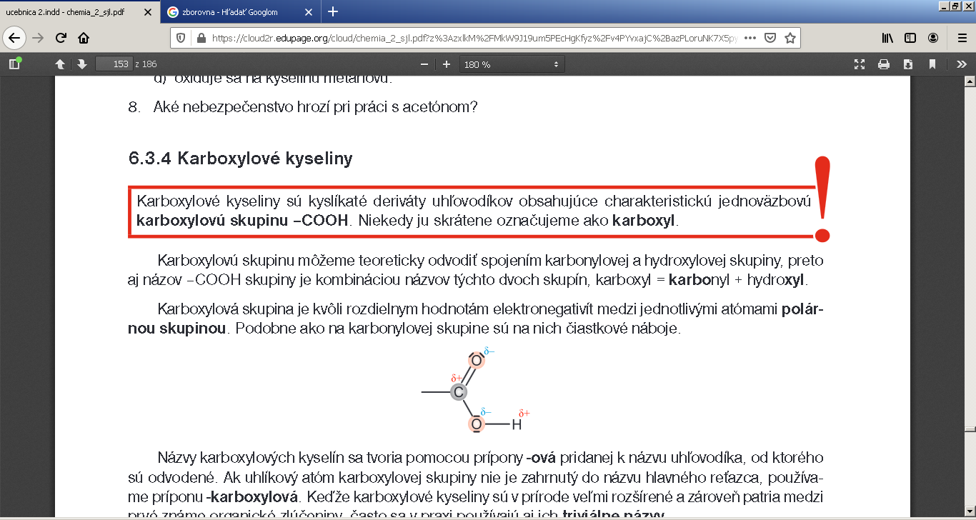-sú kyslíkaté deriváty uhľovodíkov obsahujú **jednoväzbovú karboxylovú skupinu –COOH ,** **karboxyl.**

|  |
| --- |
| karboxyl = karbonyl + hydroxyl. |

* skupina je odvodená spojením karbonylovej a hydroxylovej sk.
* **je polárna skupina** - rozdielne hodnoty elektronegativít

medzi atómami, podobne ako na karbonylovej skupine sú

na nich čiastkové náboje.

* KK sú v prírode **veľmi rozšírené**, sú 1. známe organické zlúčeniny

|  |
| --- |
| **Názvoslovie KK:**   1. pomocou prípony -ová k názvu uhľovodíka, od ktorého sú odvodené 2. príponu –karboxylová, ak C karboxylovej skupiny nie je zahrnutý do názvu hlavného reťazca 3. v praxi používajú aj ich triviálne=zaužívané názvy (k. maslová:...) |

**Delenie KK podľa počtu –COOH skupín:**

* jednosýtne (monokarboxylové), (k.mravčia, octová, butánová)
* dvojsýtne (dikarboxylové) (k.šťavelová)
* trojsýtne (trikarboxylové) (k.citrónová)

**Delenie KK podľa prítomnosti jednoduchých alebo násobných väzieb:**

* **nasýtené** – obsahujú iba jednoduché väzby medzi C (k.octová, palmitová)
* **nenasýtené** – obsahujú aj násobné väzby medzi C (aspoň 1) (olejová)
* voláme ich aj esenciálne=nevyhnutné, nenahraditeľné, telo si ich nevie vytvoriť !!!
* **aromatické** – obsahujú aspoň jeden aromatický kruh (k.benzoová)

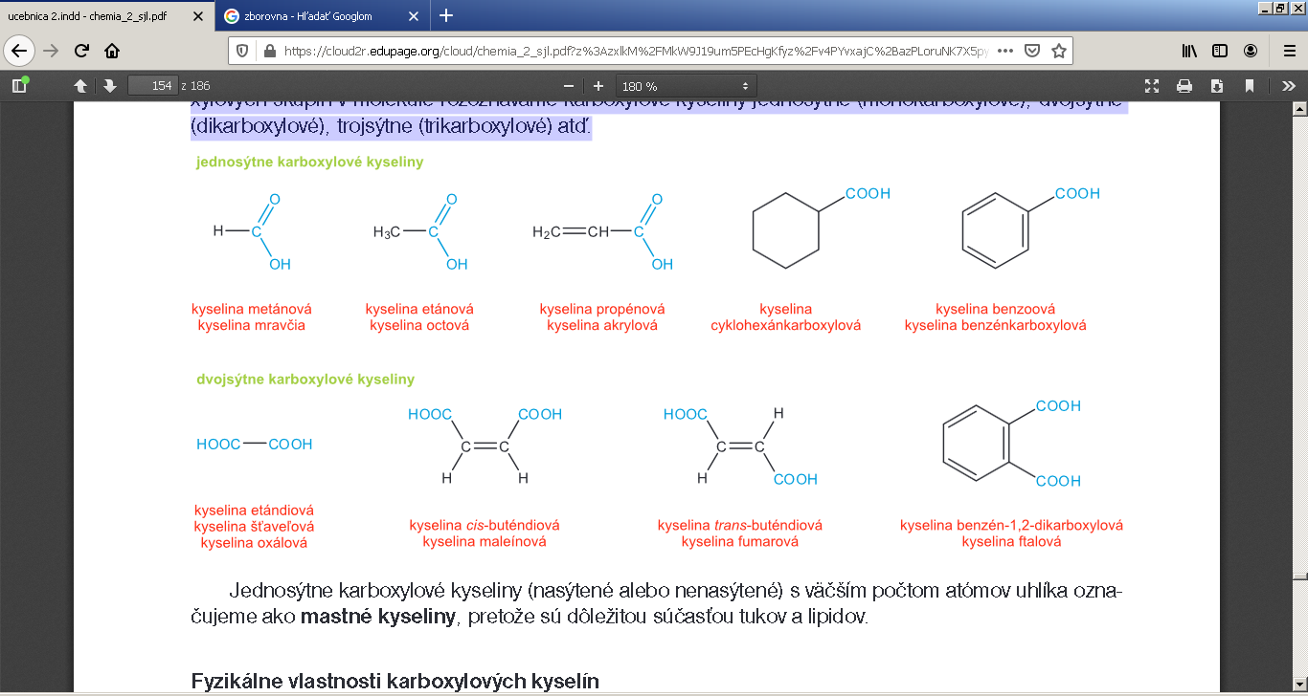

Jednosýtne KK s väčším počtom C voláme **mastné kyseliny,** pretože sú dôležitou súčasťou tukov a lipidov.

**Fyzikálne vlastnosti karboxylových kyselín**

Najnižšie **acyklické monokarboxylové** kyseliny sú **kvapalné** látky s charakteristickým prenikavým **zápachom**. Nepríjemne páchne najmä kyselina butánová (maslová). **Dikarboxylové a aromatické** karboxylové kyseliny sú **tuhé kryštalické látky.**

Veľmi dobre rozpustné sú len karboxylové kyseliny s malou relatívnou molekulovou hmotnosťou

Platí: čím je dlhší reťazec KK, tým je ich rozpustnosť vo vode menšia.

KK majú v porovnaní so zodpovedajúcimi uhľovodíkmi **vyššie teploty varu**, pretože vytvárajú medzi svojimi molekulami **vodíkové väzby**. Môžu teda existovať vo forme dimérov.

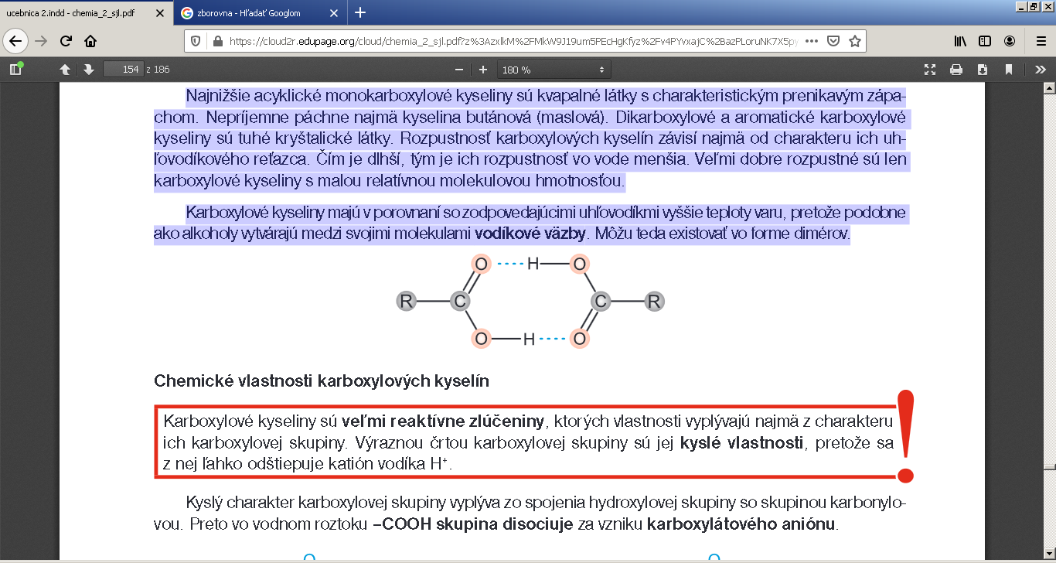

**Chemické vlastnosti karboxylových kyselín**

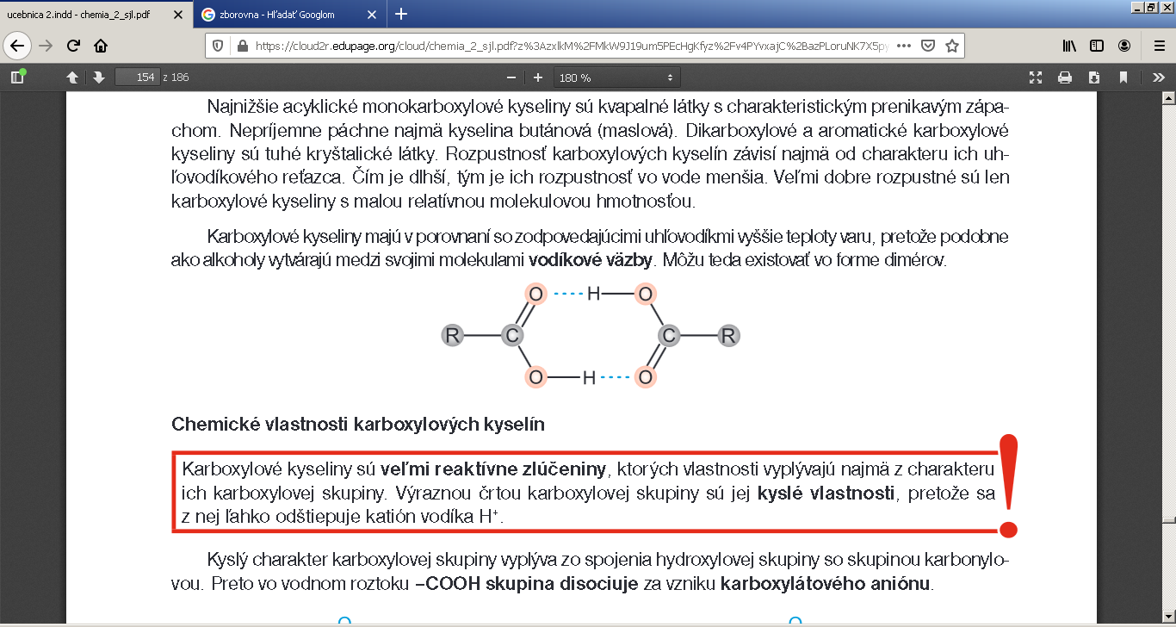

**Kyslý charakter** karboxylovej skupiny vyplýva zo spojenia hydroxylovej skupiny so skupinou karbonylo-vou. Preto vo vodnom roztoku –COOH skupina disociuje za vzniku karboxylátového aniónu.

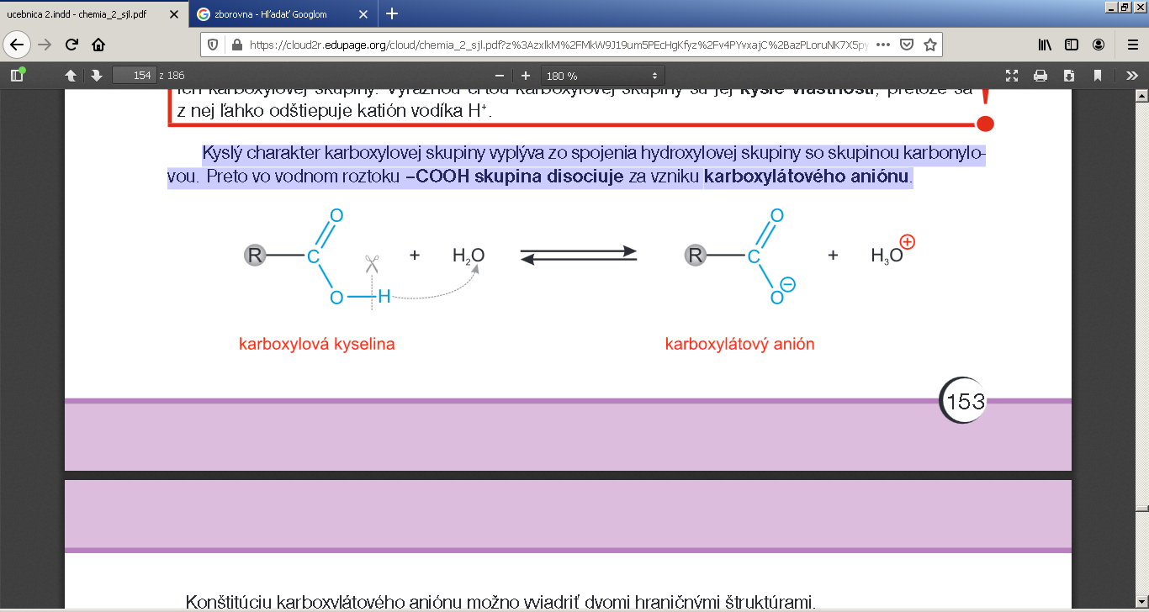

Konštitúciu karboxylátového aniónu možno vyjadriť dvomi hraničnými štruktúrami.

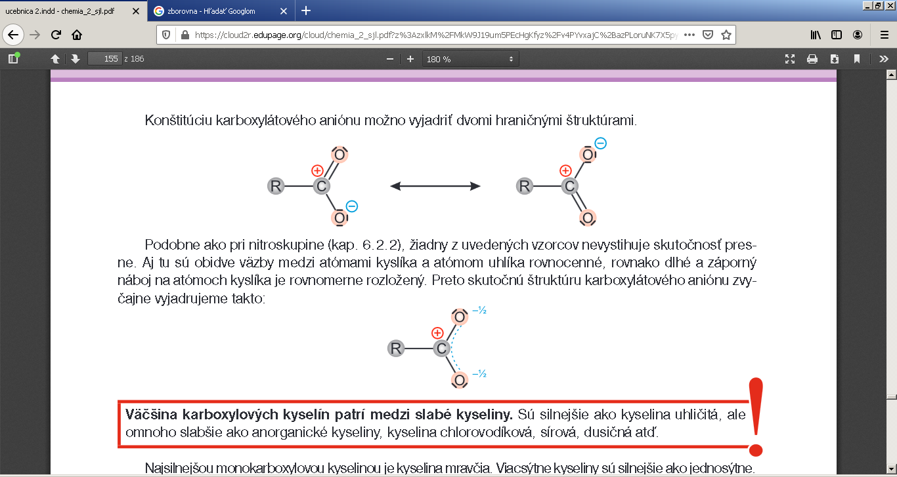

Podobne ako pri nitroskupine, žiadny z uvedených vzorcov nevystihuje skutočnosť presne. Aj tu sú obidve väzby medzi atómami kyslíka a atómom uhlíka rovnocenné, rovnako dlhé a záporný náboj na atómoch kyslíka je rovnomerne rozložený. 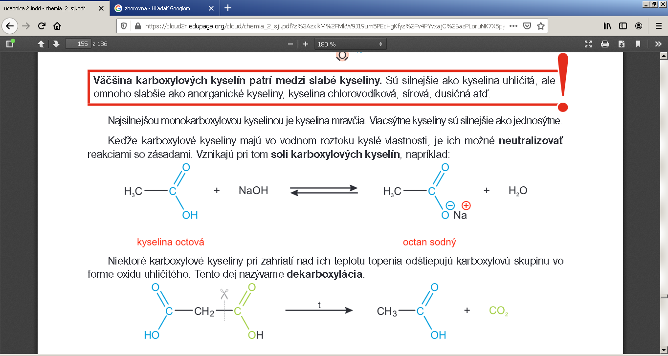



Jedným z najvýznamnejších typov reakcií karboxylových kyselín je esterifikácia. Je to kyslo kataly-zovaná reakcia karboxylovej kyseliny s alkoholom. Vznikajú pri nej estery karboxylových kyselín

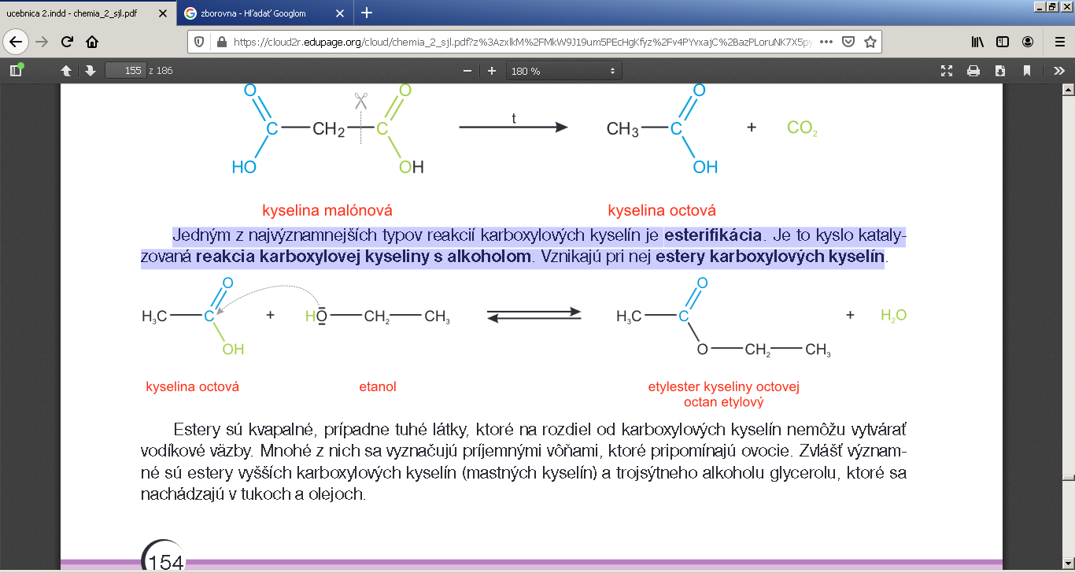

Estery sú kvapalné, prípadne tuhé látky, ktoré na rozdiel od karboxylových kyselín nemôžu vytvárať vodíkové väzby. Mnohé z nich sa vyznačujú príjemnými vôňami, ktoré pripomínajú ovocie. Zvlášť významné sú estery vyšších karboxylových kyselín (mastných kyselín) a trojsýtneho alkoholu glycerolu, ktoré sa nachádzajú v tukoch a olejoch.

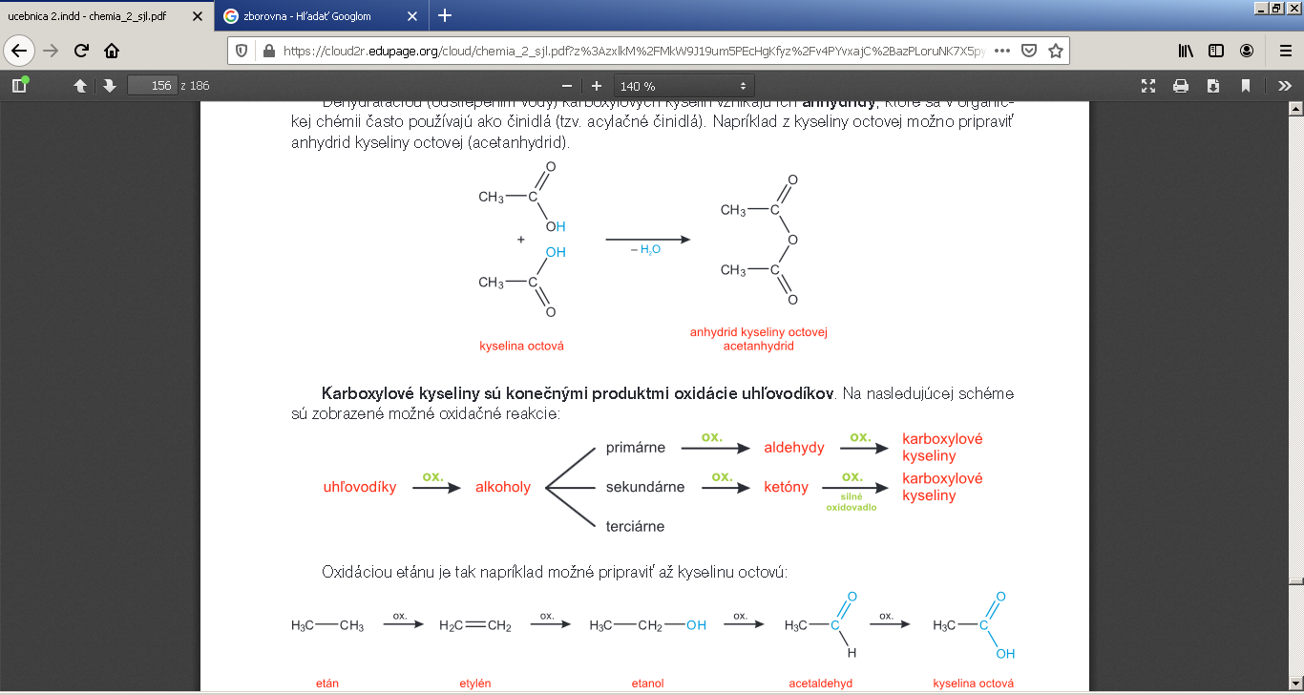

Prehľad významných karboxylových kyselín

**Kyselina mravčia (metánová)HCOOH** je najjednoduchšia karboxylová kyselina, ktorá sa v prírode nachádza napríklad v telách mravcov (odtiaľ jej triviálny názov), ôs, sršňov, včiel a v niektorých rastlinách (napríklad pŕhľava). Je to bezfarebná leptavá kvapalina ostrého zápachu. Na rozdiel od ostatných karboxylových kyselín **má redukčné schopnosti**, pretože má aj vlastnosti aldehydu (má aldehydovú skupinu). Používa sa v textilnom a kožiarskom priemysle a tiež na konzervovanie potravín, pretože má baktericídne vlastnosti.

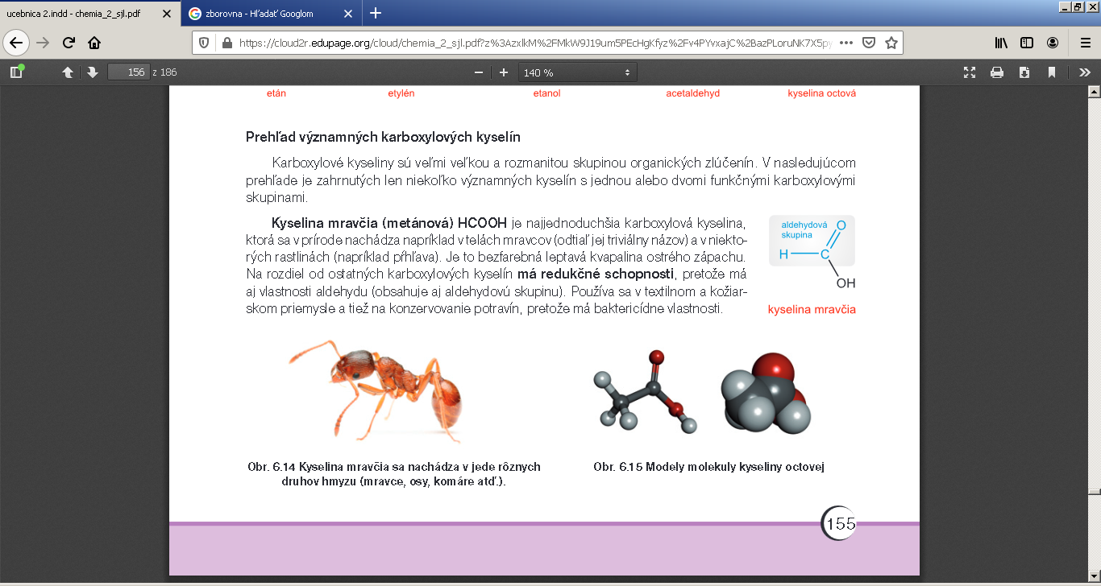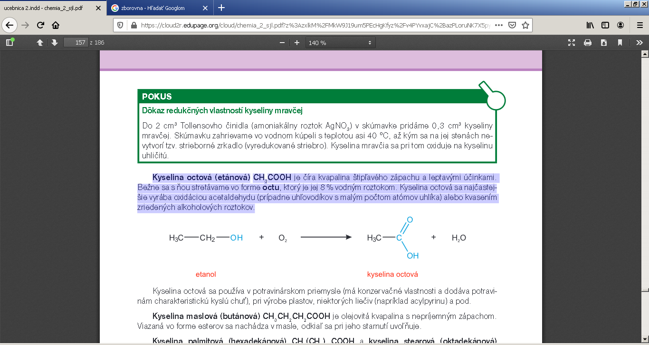

**Kyselina octová (etánová)CH3COOH** je bezfarebná kvapalina štipľavého zápachu a leptavými účinkami (fabí sa karamelom, preto je svetlohnedý). Bežne vo forme octu 8 % vodným roztokom. Výroba oxidáciou acetaldehydu alebo kvasením zriedených alkoholových roztokov.



Využitie v potravinárskom priemysle (má konzervačné vlastnosti a dodáva potravinám charakteristickú kyslú chuť), pri výrobe plastov, niektorých liečiv (napríklad acylpyrinu) a pod.

**Kyselina maslová (butánová)CH3CH2CH2COOH** je olejovitá kvapalina s nepríjemným zápachom. Viazaná vo forme esterov sa nachádza v masle, odkiaľ sa pri jeho starnutí uvoľňuje.

**!!!Kyselina palmitová (hexadekánová)CH3(CH2)14COOH** a **kyselina stearová (oktadekánová)CH3(CH2)16COOH** sú súčasťou esterov nachádzajúcich sa v tukoch a olejoch. Alkalickou hydrolýzou (zmydelňovaním) týchto esterov vznikajú mydlá, ktoré sú z chemického hľadiska soľami týchto karboxylových kyselín.

**Kyselina olejová (oktadec-9-énová)CH3(CH2)7CH=CH(CH2)7COOH,** - je v olejoch, je zástupcom nenasýtených vyšších mastných kyselín.(VMKK)

**Kyselina šťaveľová (etándiová, oxálová)HOOC–COOH** je najjednoduchšou dvojsýtnou KK, vo forme solí sa nachádza v rastlinách. Je toxická.

**Kyselina benzoová C6H5COOH** je najjednoduchšou aromatickou karboxylovou kyselinou, biela kryštalická látka, ktorá sa používa ako konzervačná látka v potravinárskom priemysle